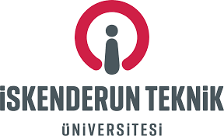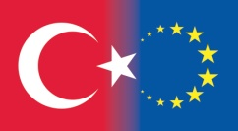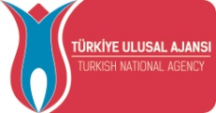

ERASMUS+ GENÇLİK PROGRAMI/ TANITIM TOPLANTISI VE PROJE YAZMA EĞİTİMİ
(İSKENDERUN TEKNİK ÜNİVERSİTESİ)

TASLAK PROGRAM (18.12.2018 Salı Günü –Barbaros Hayrettin Konferans Salonu “Mavi Salon”)
12:30-13:30 Erasmus+ Genel Tanıtım Toplantısı

TASLAK PROGRAM (19.12.2018 Çarşamba Günü - Mühendislik ve Doğa Bilimleri Fakültesi Konferans Salonu “Kırmızı Salon”)
10:00-11:00 Erasmus+ gençlik projeleri genel sunumu, Sorun analizi, hedef analizi, paydaş (ortak) analizi ve gerekçe (projenin tanımı)
11:00-11:15 Ara
11:15-12:30 Faaliyet planı hazırlanması, faaliyetlerin tanımı
12:30-13:30 Öğlen yemeği arası
13:30- 15:30 Öğrenme çıktıları, etki (katılımcılar, kurumlar ve diğer hedef gruplar, bölgesel, ulusal, ulus ötesi), etki (katılımcılar, kurumlar ve diğer hedef gruplar, bölgesel, ulusal, ulus ötesi), yaygınlaştırma
15:30-15:45 Ara
15:45-16:15 Proje sunumları ve tartışma

